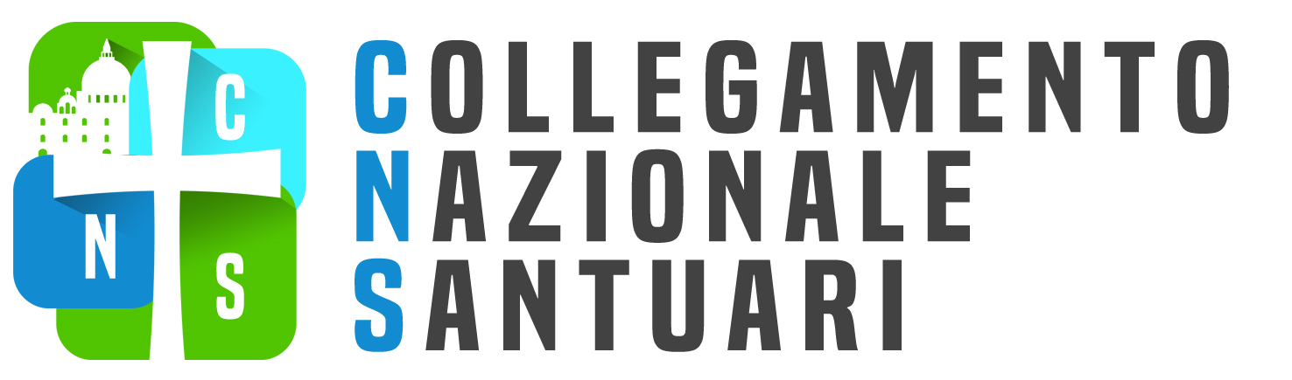

NATALE 2020

“Il Dio della speranza vi riempia, nel credere, di ogni gioia e pace, perché abbondiate nella speranza per la virtù dello Spirito Santo.” (Rm 15, 13)

Carissimi,

il Natale che ci apprestiamo a vivere è un Natale diverso dagli altri anni, un Natale, direi quasi speciale, intimo ed essenziale. La pandemia che ci affligge ormai da diversi mesi e che condiziona la nostra libertà di movimento, che drasticamente ha cambiato le nostre abitudini, che ha gettato nell’angoscia e nell’ansia milioni di persone, ed ha modificato i nostri piani e progetti pastorali, ci chiede di fermarci, di riflettere sul senso della nostra speranza in Dio.

Oggi più che mai deve risuonare in noi quella speranza che solo Dio può infondere ai suoi figli. Tanti nostri fratelli e sorelle si sentono stanchi, delusi, demotivati per una situazione pandemica cosi prolungata; si prega e si chiede con insistenza a Dio il suo paterno intervento per la cessazione dell’epidemia.
In questa particolare circostanza vogliamo ricordare a tutti le parole di San Paolo, il “Dio della speranza vi riempia, nel credere, di ogni gioia e pace, perché abbondiate nella speranza”. Dio è accanto a noi con il suo conforto e la sua consolazione.

Ma la parola chiave della Speranza, dice S. Paolo, è credere! Cosa vuol dire credere? Se si vuole comprendere bene il senso della fede non basta solo dire che Dio esiste, ma essere certi che fede significa affidarsi totalmente a Lui. Noi abbiamo fede in Dio solo quando riusciamo a farci coinvolgere da Lui chiedendogli di trasformare la nostra vita.

La ragione potrebbe dirci che Dio esiste, però, se non siamo innamorati di Lui non abbiamo la pienezza della fede. In un tempo di forte crisi, come l’attuale, in cui possono venire meno i sostegni della fede, dobbiamo essere coscienti che essa si muove su un piano che richiede la partecipazione di tutte le dimensioni della nostra persona. La fede non viene a noi come conclusione di un freddo ragionamento, ma nasce dall’incontro con il Signore, quando si ascoltano le sue parole, quando ci si innamora di lui, sino al punto da affidargli la nostra vita. Il filosofo Kierkegaard scriveva: “Perché ci si possa veramente fidare di un uomo, si esige la sua parola. Anche Dio ci ha dato la sua Parola: Cristo”. Ed è proprio questo il Mistero che celebriamo a Natale: il Verbo che si è fatto carne, Dio che è venuto ad abitare in mezzo a noi. E noi lo accogliamo come il Salvatore.

Affidiamo la nostra vita a Gesù, certi che lui ci salva dal peccato, dalla tristezza, dall’angoscia, dall’ansia del domani e dalla morte.

Carissimi la fede genera la speranza, e la speranza stimola l’amore, la carità. In questo Natale cosi unico e complesso, non riusciremo forse ad abbracciare tutti i nostri cari e i nostri amici, non riusciremo forse a sentire quel calore umano che accompagna le annuali feste natalizie, ma non facciamo mancare a nessuno l’amore, la gioia e la pace che Cristo è venuto a portare sulla terra. Diveniamo tutti Via di Speranza, perché nessuno possa sentire l’amarezza della solitudine e della tristezza e annunciamo con forza che Gesù è venuto a redimerci e a liberarci dal dolore, dalla sofferenza e ad abbracciarci con la sua Provvidenza e la sua Misericordia.

Auguri di Buon Natale!

P. Mario Magro RCJ
Presidente Collegamento Nazionale Santuari

